手套箱光刻试验系统方案
实现：
在密闭的手套箱中，箱体内部尺寸1000mm*450mm*700mm实现小型光刻实验，系统最大尺寸608×366×646mm，不包含管子及线延伸区域。可实现电子显微镜直径50mm内范围探测，掩模版机械固定及有缓冲带，晶圆真空吸附并可以实现精密调节6个方位，晶圆间隙2-5um，手动调整。安装可实现快速安装更换晶圆操作。
实例：
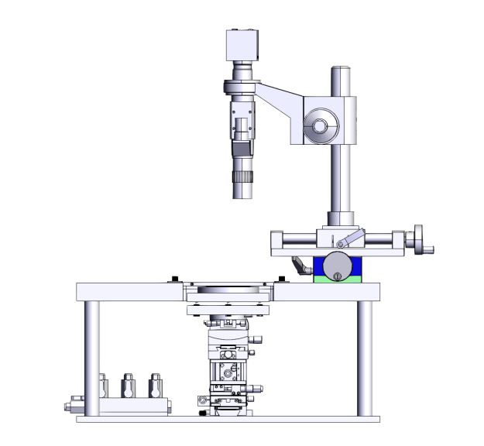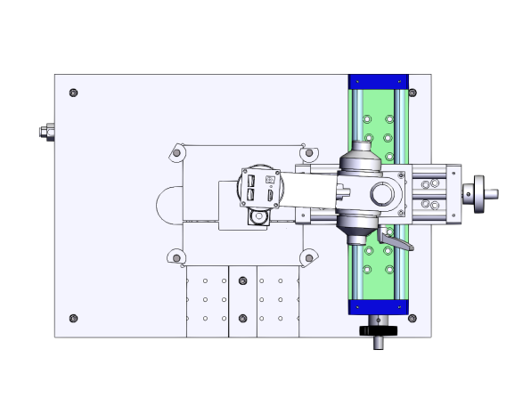
需要的内容及类型：
第一项：设计加工件：里尔自主设计加工，可实现um位移及平面要求。
- 机械原理部分：
晶源调节部分：手动六轴位移台+消差机构
手动六轴位移台可以满足晶源全维度调节，上方配置消差机构，通过弹簧的弹力以达到晶源对准掩模版时角度微差的自动调节。六轴位移台最上台面平面度为0.02mm，数据依据：通过千分表精密测量
掩模版固定部分：可替换的掩模版固定座
75×75、40×40、30×30三种不同尺寸掩模版配备相对应尺寸 的掩模版固定座，通过压片夹快速将掩模版固定在固定座上，每个固定座外尺寸均为140mm×140mm，可以替换安装在支撑平台上，并用手柄螺丝及固定片进行固定。
光源同轴机构：手动四轴位移台+光源同轴固定架
手动四轴位移台分别为直线台、剪式升降台、两个摆台。直线台用来移开光源，升降台用来调节光源的工作距离，两个摆台用来补偿移动、升降及加工造成的光源平行度误差
，其中直线台上安装限位器，辅助定位光源的工作位置。
光源支架：用来放置其他波段的光源，以方便替换。
核心指标 | 要求（≤） | 计算依据
运动平台重复定位精度 | 0.5 μm（手动最小读数） | 最终精度 = 各环节误差平方和开方，预留3倍余量
运动平台定位精度 | 1 μm（手动最小读数） | 含直线度、垂直度、俯仰/偏航/滚转误差
直线度（X/Y轴） | 10 μm/100 mm每轴（利用角位台进行补偿） | 光刻焦面平面度要求，避免离焦误差
垂直度（X-Y轴） | 1μm/100 mm，每轴（利用角位方位平移补偿）最小读数0.5um | 套刻时图形对齐误差
振动幅值（1-1000 Hz） | 200nm RMS  需要外加主动除振（是否选择） | 防止曝光时振动导致图形模糊
热变形（ΔT=0.1℃） | 0.5 μm | 温度波动是机械精度最大杀手

- 机加工精度：
尺寸误差
一般通用级（常规零件）：±0.05 mm
精密级（关键配合面）：±0.02 mm
超精密（小面积 / 短行程）：±0.01 mm
平面度
普通加工0.05 mm / 100 mm
全平面（≤300mm）：0.05–0.10 mm
精密精铣0.02–0.03 mm / 100 mm
小平面：可达 0.01 mm
第二项：高倍同轴显微镜：
一、机械部分：
镜框托架：直径50内孔(适配镜筒固定)双手轮调节上下对焦
立柱：直径32镀铬光轴，长度270mm
连接座：孔间距75x50mm,(适配面包板安装，配螺丝)
Z轴升降：防抖动微调0.002mm也可粗调Z轴升降托架
精研及丝杠移动平台：XY两轴移动平台
二、光学部分
光路结构：平行光路光学系统
变倍范围：6.5:1变倍范围
光源：内置光源同轴折射光源，白色，色温6500k
物镜：∞平场消色差无限远10X
分辨率：0.008-0.03mm
光学倍率：50倍光学
三、显微成像
感光芯片：SONY高感光芯片1/1.8,IMX334C
分辨率：3840x2160P 4k 800万像素
软件版本：V2.0显微图像分析软件，支持图像比对，录像，存储，测量，景深扩展，图像拼接等
图像传输：USB3.0传输接电脑 3840x2160P 4k800万像素(可选)
图像传输：4K超高清显示(外接4K高清显示器)标配3840x2160P 4k 800万像素
图像传输：千兆网络超远距离传输(可选)
总放大倍率：最大2003倍-最小311倍
第三项：6轴手动位移台：X、Y轴平移（0.5um）、Z轴升降（0.5um）、摆动、俯仰、旋转
XYZ三轴最小分辨率均为0.5um，移动范围最小10mm。
- x真空吸附装置
陶瓷微孔吸盘
尺寸：70m m直径及25mm直径，分别适用不同尺寸晶圆
分路吸附：适用于不同尺寸晶圆。

针对光源部分：
一、LED 经常开关影响寿命吗？
会影响，但主要是影响驱动电源，LED芯片本身耐开关。
• LED芯片（半导体）
◦ 无灯丝、固态结构，不怕频繁开关。
◦ 开关速度纳秒级，PWM调光本身就是每秒千次级开关。
◦ 寿命主要看持续点亮时长、结温、光衰。
• 驱动电源（最易受损）
◦ 每次开机有瞬时浪涌/电流冲击。
◦ 频繁开关会加速电容、电感、焊点老化。
结论：日常家用开关没问题；高频繁开关场景（如感应灯）建议选优质驱动、带软启动的LED。
二、UVLED 开机瞬间光功率受结温影响会下降？
是的，而且非常明显。
• 原理
◦ UVLED（尤其UVC）电光转换效率极低（仅5%–40%成光，其余发热）。
◦ 通电毫秒级内结温急剧上升。
◦ 温度升高 → 非辐射复合增加 → 光功率下降。
◦ 典型：每升高1℃，光功率降约0.3%–0.5%。
• 开机瞬态过程
1. 冷态开机（结温低）：瞬间光功率偏高。
2. 1–100ms内：结温快速飙升，光功率快速下跌。
3. 热稳定后：维持在稳态低功率水平。
• 与普通LED区别
◦ UVLED发热更严重、热阻更高、温度敏感度更强。
◦ 开机光功率跌落幅度更大、更快。
结论：UVLED开机瞬间，结温快速上升 → 光功率显著下降，必须良好散热才能稳定输出。
一、光强实时监测核心监测原理
UVLED光强实时监测，核心是光电效应与线性比例关系：
1. 光电转换
UV光子照射光敏材料（如GaN、SiC、Ga₂O₃光电二极管），产生电子-空穴对，形成微弱光电流。
2. 线性关系
理想条件下：光电流 ∝ 入射UV光强（辐照度μW/cm²）。
3. 关键滤波
配窄带紫外滤光片，屏蔽可见光/红外干扰，只响应目标波段（365/385/395/275nm等）。
4. 信号处理
电流经I-V转换、放大、滤波、A/D转为数字，经温度/光谱修正后换算为光强。
二、主流实现方式（硬件架构）
1. 独立光电探头方案（工业常用）
- 探头：UV光电二极管+滤光片+石英玻璃窗。
- 信号板：I-V转换、放大、滤波、温度补偿。
- 主控：MCU/A/D采集、计算、校准、显示/输出（4-20mA、RS485、Modbus）。
- 安装：侧装/背对光源，接收反射/散射光；或用导光柱引入直射光。

2. 片上集成监测（光源一体化）
- 同基板集成UVLED芯片 + 监测二极管（同波段或蓝光LED）。
- 监测管接收反射/散射光，实时反馈光强，闭环控制驱动电流。
- 优点：紧凑、同步、响应快。

加工周期大概在预付款到账后4-8周，包含两周余量因加工可能导致的问题。

